红莲书坊 |山路弯弯，映见成长星光————“发现优势 积极成长”家庭教育故事征文（二）
题记：
最好的教育从不是精雕细琢的“雕琢”，而是生命与生命的相互影响，是爱在时光里的自然流淌。父母的每一次俯身倾听，每一个面对困难不退缩的背影，每一次对微小生命的温柔，都是孩子眼中最生动的课堂。我们无需完美，但求真诚；不必说教，惟愿同行。本次“红莲书坊”由一2班周沫家长带来家庭教育故事分享。

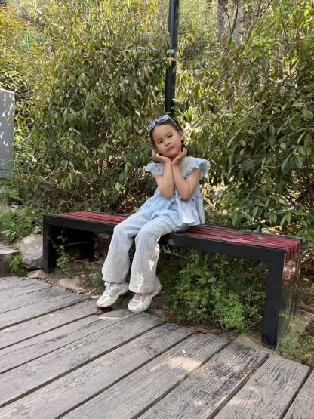
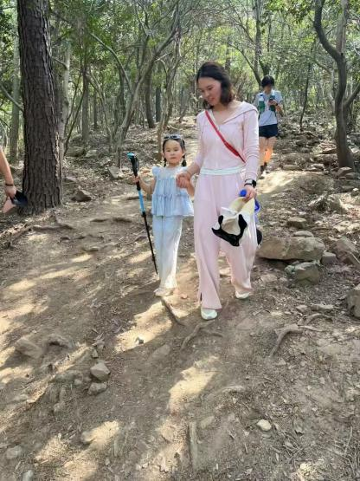
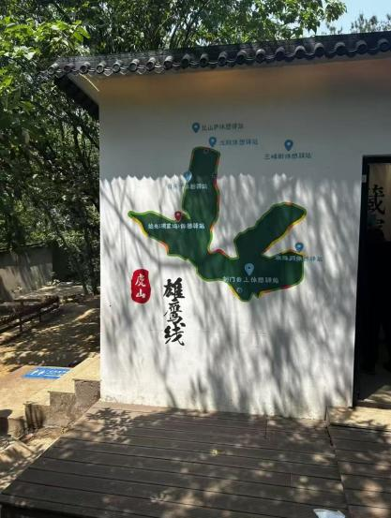

前情提要：
当城市还在晨雾中沉眠，周末的天光刚漫过天际线，我们一家已踏着沾露的石阶，走进山林的怀抱。于我们而言，爬山并非单纯的体能跋涉，而是一场流动的家庭教育课——蜿蜒山路间、每块青石板、每缕山风，都在悄然编织着滋养孩子品格的经纬，让成长的种子在自然的褶皱里静静萌发。
记得那个初夏，我们第一次带她爬山。山路旁丛生着不知名的野花，在晨光中摇曳生姿。我下意识地伸手想要采撷，却被她轻轻拉住：“妈妈，小花也是有生命的呀。”我停住手，低头迎上她清澈的目光。她蹲下身，指着在花瓣间忙碌的蚂蚁：“你看，它们也喜欢这朵花。我们让它留在这里，好不好？”山风掠过，花枝轻颤，似在应和这份稚嫩的善意。
我忽然彻悟：真正的教育从不是成人对孩子的单向灌输，而是两颗心在自然里的相互唤醒。对生命的敬畏，便这样在山野间生了根、发了芽。
今年五月，我们挑战虞山雄鹰线。山路蜿蜒，石阶陡峭，行至险峻处，她脚下一滑摔倒了。我正要上前，却见她已自己爬起来，拍拍膝盖上的尘土，继续向上攀登。望着她小小的背影，我的心中满是欣慰。想起初登山时，她总是哭着要抱，而我一次次对她说：“加油，你可以的。坚持是最宝贵的品质，再走一步，就能看到不一样的风景。”如今，那个需要依靠鼓励的孩子，已在跌跌撞撞中把“坚韧”刻进了骨子里。
登上半山腰的悬崖栈道时，山风裹挟着草木的清香扑面而来。她突然松开我的手，指着远方欢呼：“妈妈你看，那里好美啊！”阳光恰好穿透云层，洒在她汗湿的小脸上，眼眸里盛着整片山川的壮阔。我望着她雀跃的模样，忽然想起那朵未被采摘的野花——原来在一次次攀登中，她不仅学会了咬牙坚持，更懂得了驻足欣赏；不仅懂得了敬畏微小的生命，更拥有了容纳山川的胸怀。

家教手记：
如今，爬山已成为我们家无需言说的仪式。无需讲大道理，大山自会成为最好的老师：它用陡峭的石阶教会孩子“坚韧”，用绽放的野花传递“尊重”，用辽阔的风景滋养“胸怀”。那些并肩流汗的时刻，那些登顶后共享的晚风，那些跌倒时互相搀扶的温度，都化作点点星光，照亮孩子成长的漫漫长路。

亲爱的家长们，教育从不在刻意营造的课堂里，而在每一段平凡的陪伴中。当我们放下“教育者”的姿态，带着发现的眼光、等待的耐心，陪孩子走过每一次“攀登”——无论是山路的攀登，还是成长的攀登，我们传递的不仅是“坚持”的道理，更是“热爱生命”的温度；我们塑造的不仅是健康的体魄，更是丰盈的品格。
让我们继续牵着手前行——在山路上，在每个平凡的日子里。因为孩子的成长，本就是一场与父母相互照亮的旅程。

